Lección 4: Exploremos los bloques sólidos geométricos
- Exploremos los bloques sólidos geométricos.

Calentamiento: Observa y pregúntate: Bloques sólidos geométricos
¿Qué observas?
¿Qué te preguntas?
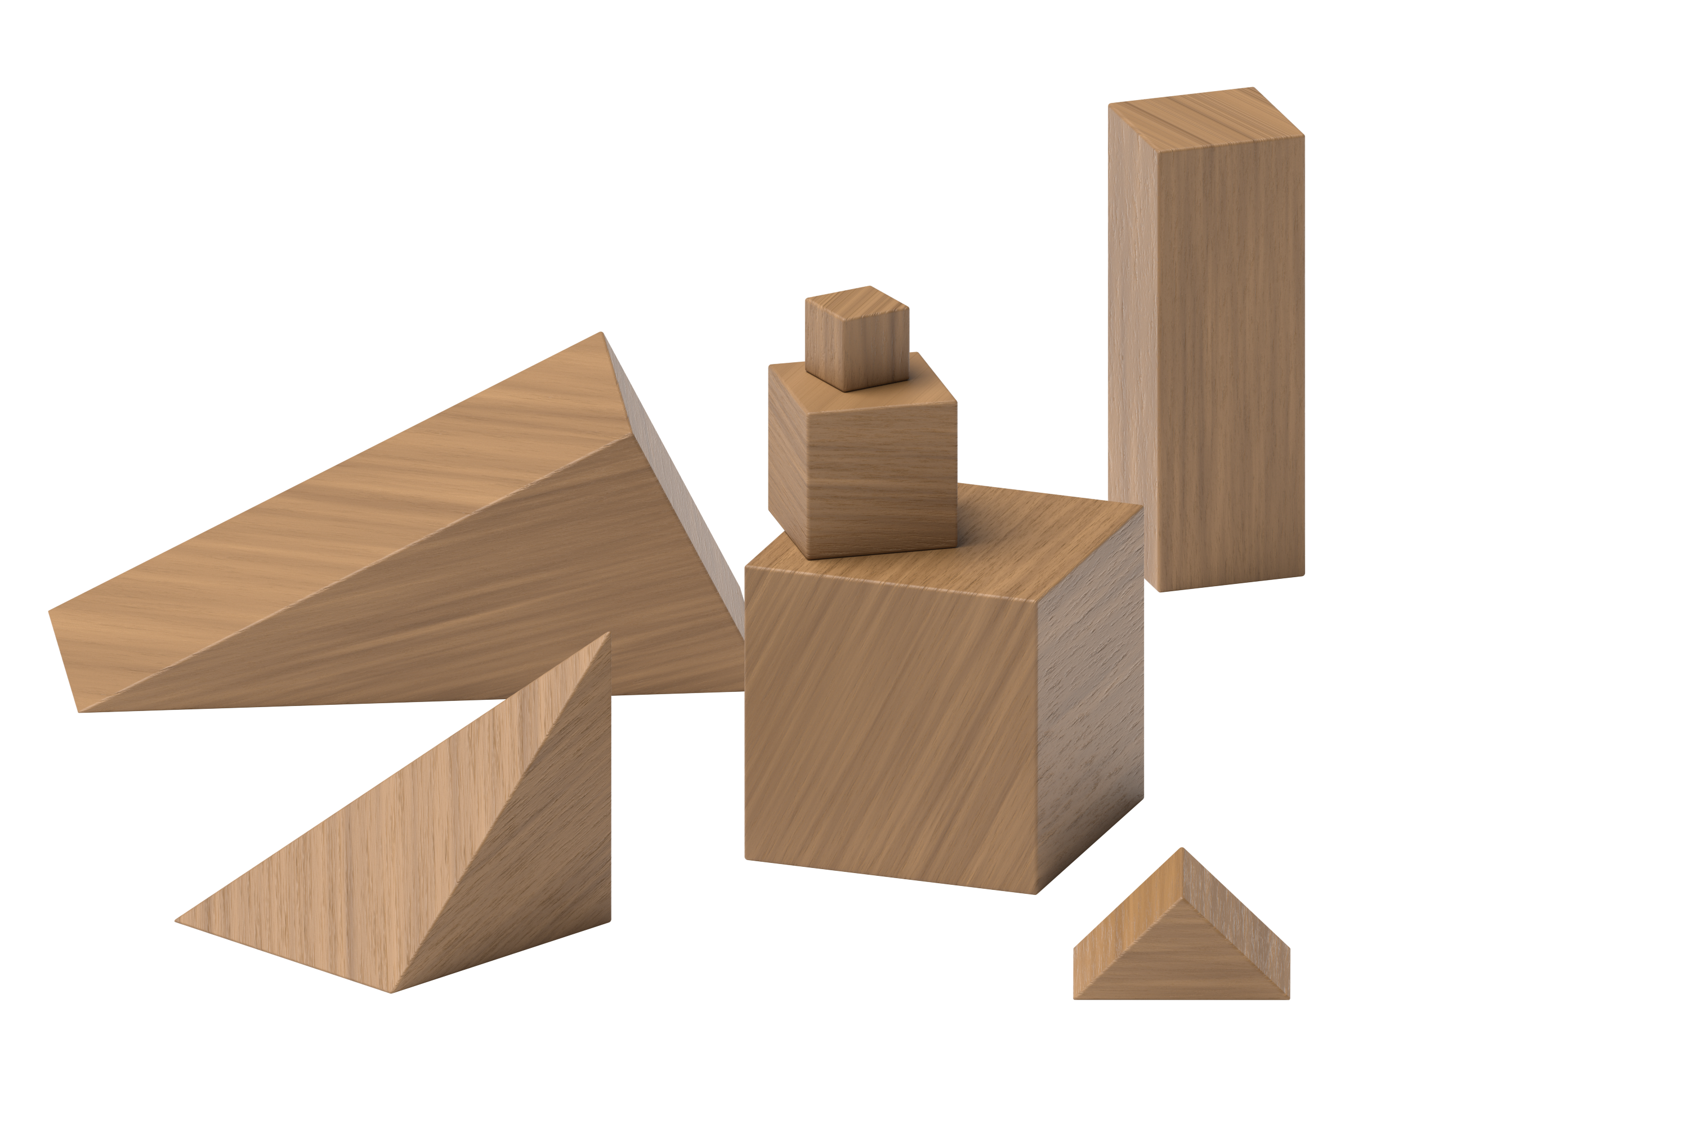

4.2: Conozcamos “Bloques sólidos geométricos: Construye lo que ves”
Usa bloques para construir una casa.
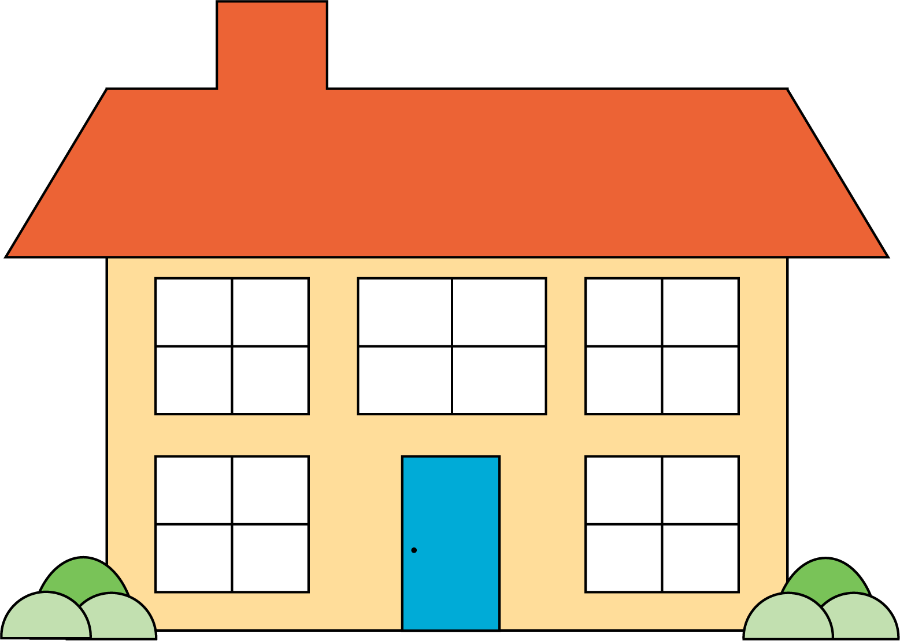
© CC BY 2021 Illustrative Mathematics®

